ĐẠI HỌC QUỐC GIA TP. HỒ CHÍ MINH

TRƯỜNG ĐẠI HỌC CÔNG NGHỆ THÔNG TIN

KHOA CÔNG NGHỆ PHẦN MỀM



BÁO CÁO

**GIAO TIẾP NGƯỜI MÁY**

ĐỀ TÀI

**SITE HỌC TIẾNG ANH CHO BÉ – DESKTOP**

**Giảng viên hướng dẫn: Th.S Nguyễn Công Hoan**

**Sinh viên thực hiện: Nhóm G20:**

**12520026 – Phan Y Biển**

**12520034 – Nguyễn Văn Cảnh**

**12520263 – Trần Bình Minh**

**12520347 – Phạm Minh Quy**

**TP Hồ Chí Minh, Tháng 1 năm 2017**

MỤC LỤC

CHƯƠNG 1: PROFILE 1

1.1 Người dùng và khách hàng 1

1.1.1 Người dùng 1

1.1.2 Khách hàng 1

1.1.3 Các chức năng 1

1.2 Môi trường 1

1.2.1 Phần cứng 1

1.2.2 Phần mếm 1

1.2.3 Phân tích đối thủ 1

1.3 Yêu cầu khác 1

CHƯƠNG 2: MÔ HÌNH NGHIỆP VỤ 1

2.1 Use-case Diagram 1

2.2 Business modelling 1

2.2.1 Quy trình nghiệp vụ 1

2.2.2 Sơ đồ lắp ghép Recourses 1

CHƯƠNG 3: HỒ SƠ THIẾT KẾ 1

3.1 Danh sách giao diện 1

3.2 Sơ đồ liên kết giao diện 1

3.3 Thiết kế chi tiết 1

CHƯƠNG 4: ĐÁNH GIÁ 1

4.1 On Implementation with Formative method 1

4.2 After Implementation with Summative method 2

CHƯƠNG 5: KẾT LUẬN 2

# PROFILE

## Người dùng và khách hàng

### Người dùng

* Admin: Quản trị hệ thống.
* Nhân viên IT: Đảm bảo hệ thống hoạt động tốt, khắc phục sự cố, nâng cấp hệ thống.
* Nhân viên nội dung: Thêm các nội dung và giải đáp thắc mắc khách hàng.

### Khách hàng

* Khách hàng bào gồm các bé và các phụ huynh.
* Những bé có nhu cầu học tiếng anh cơ bản.

### Các chức năng

* Nhân viên:
* Đăng bài viết, tin tức về hoạt động học tập.
* Cập nhật các cấu trúc ngữ pháp cũng như bài học tiếng anh mới.
* Quản lý các nội dung quảng cáo.
* Khách hàng:
* Xem tin tức mới
* Học anh ngữ.
* Tìm kiếm thông tin.

## Môi trường

### Phần cứng

Trang web được thiết kế hiển thị trên thiết bị Desktop.

### Phần mềm

* Công cụ lập trình: Visual Studio Code.
* Thiết kế hình ảnh: Adobe Photoshop.
* Quản lý cấu hình: TortoiseGit, GitLab.
* Trình duyệt: Google Chrome, Cốc cốc.

### Phân tích đối thủ

[*https://www.tienganh123.com*](https://www.tienganh123.com)

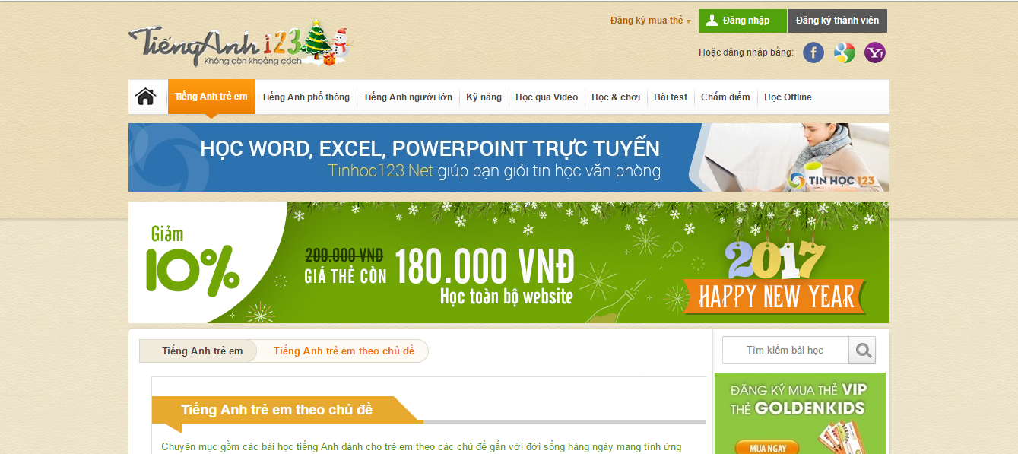

|  |  |
| --- | --- |
| **Điểm mạnh** | **Điểm yếu** |
| Tin tức cập nhật liên tục. | Trình bày nhiều đối tượng không phù hợp với nhau. |
| Đầy đủ nội dung, cấu trúc ngữ pháp để các bé học. | Font chữ gồm nhiều loại gây rồi mắt. |
|  | Khó cho các em có thể tự mày mò học. |

[*https://alokiddy.com.vn*](https://alokiddy.com.vn)

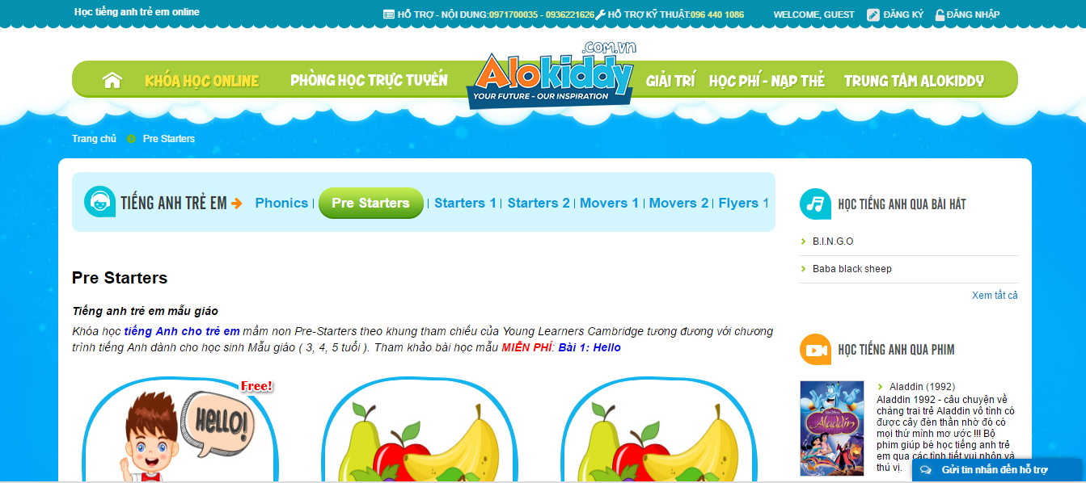

|  |  |
| --- | --- |
| **Điểm mạnh** | **Điểm yếu** |
| Tin tức cập nhật liên tục. | Chưa có phần hướng dẫn cho các em nhỏ mới vào trang để bắt đầu từ đâu. |
| Đầy đủ nội dung, cấu trúc ngữ pháp để các bé học. | Bài học còn ít, chưa đáp ứng đủ nhu cầu người dùng là các em. |
| Trình bày sống động, phù hợp với các em. | Khó cho các em có thể tự mài mò học. |

## Yêu cầu khác

# MÔ HÌNH NGHIỆP VỤ

## Use-case Diagram

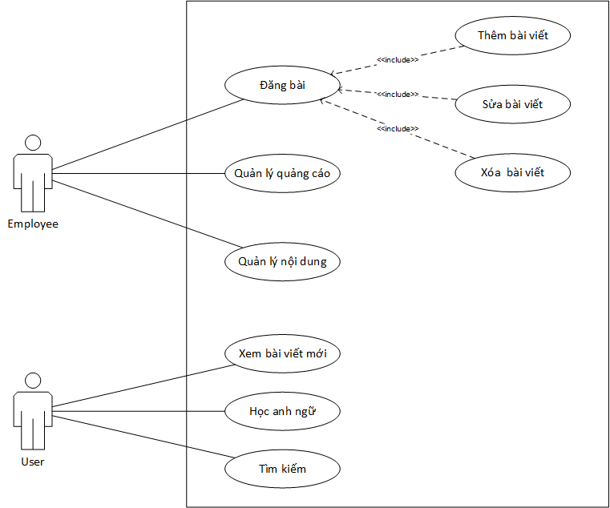

## Business modelling

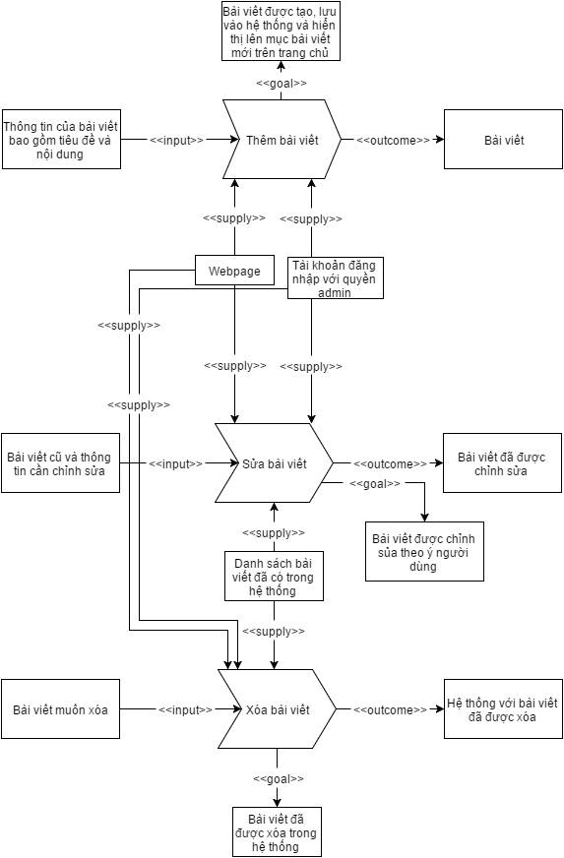

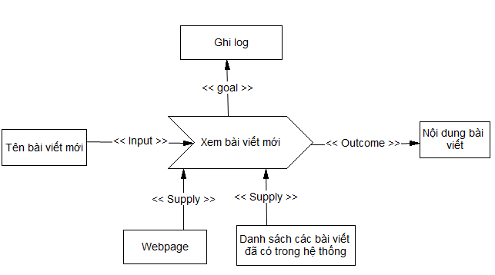

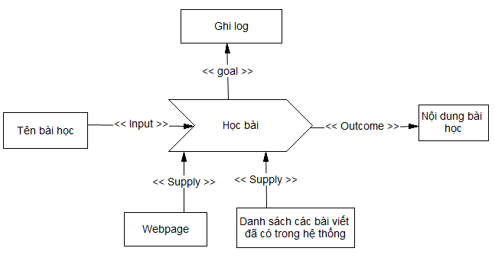

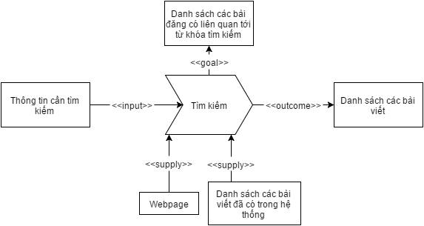

# HỒ SƠ THIẾT KẾ

## Danh sách giao diện

## Sơ đồ liên kết giao diện

## Thiết kế chi tiết

# ĐÁNH GIÁ

## On Implementation with Formative method

* Follow link (Ctrl + Click) to open file “*TiengAnhTreEm_Usability Heuristic Evaluation Checklist.docx”*

[Usability Heuristic Evaluation Checklist](TiengAnhTreEm_Usability%20Heuristic%20Evaluation%20Checklist.docx)

* Follow link (Ctrl + Click) to open file “*TiengAnhTreEm_Web usability guidelines - Expert Review Checkpoints.xlsx”*

[Web usability guidelines - Expert Review Checkpoints](TiengAnhTreEm_Web%20usability%20guidelines%20-%20Expert%20Review%20Checkpoints.xlsx)

## After Implementation with Summative method

* Follow link (Ctrl + Click) to open file “*TiengAnhTreEm_Guideline* ***Scoring*** *Checking.docx”*

[Guideline Scoring Checking](TiengAnhTreEm_Guideline%20Scoring%20Checking.docx)

# KẾT LUẬN

## Kết quả đạt được

## Hướng thiết kế mới